北京工业大学
2015- 2016学年 第1学期
软件学院
课程名称： | 软件综合开发训练
报告性质： | □作业报告 √实验报告
学号： | 13080223 13080226 13080213 13080219 | 姓名： | 韩子鹤 让可 张般若 王一凡
任课教师： | 于学军 | 课程性质： | 实践环节必修课
学分： | 2 | 学时：
班级： | 130802 | 成绩：
小组成员： | 13080223 韩子鹤  13080226 让可  13080213 王一凡  13080219 张般若
教师评语：

2016年 1 月 15 日

实验名称 软件综合开发训练 实验日期___2015.1.15___
实验报告要求：1.实验目的 2.实验内容 3.实验步骤
4.程序及运行结果 5.流程图 6.实验体会

实验目的
本课程设计是结合软件工程、程序设计开发、敏捷实践，软件测试，持续集成等课程的一个综合性设计课程。
通过本次课程，旨在让学生熟悉敏捷迭代开发方式，体会迭代式的需求管理应对变化时的优势。同时加深学生面向对象的程序设计和软件测试的理解。
本次设计采用分小组开发，实施敏捷开发过程，通过一个统一的案例需求，利用两周的时间完成该案例的多次迭代，并最终交付产品。

实验内容
完成一个用于商场收银的POS机，整个开发过程会模拟真实项目的需求变化，需求会分为三个阶段逐步给出。
- 第一阶段
内容部分：
该阶段主要介绍敏捷实践，持续集成，迭代，用户故事等，将会通过具体的案例来了解敏捷团队迭代式开发流程并分析敏捷开发方式不同于传统开发方式的特点。
实践部分（需求01 - 02）：
商店里进行购物结算时会使用收银机（POS）系统，这台收银机会在结算时根据 客户的购物车（Cart）中的商品（Item）进行结算和打印购物清单。我们需要实现一个POS机，实现如下功能：
需求01：
该机器能够将指定格式的数据作为参数输入，然后在控制台中输出结算清单的文本。
示例 :
输入:
[
{
barcode: 'ITEM000000',
name: '可口可乐',
unit: '瓶',
price: 3.00
},
{
barcode: 'ITEM000000',
name: '可口可乐',
unit: '瓶',
price: 3.00
},
{
barcode: 'ITEM000000',
name: '可口可乐',
unit: '瓶',
price: 3.00
},
{
barcode: 'ITEM000000',
name: '可口可乐',
unit: '瓶',
price: 3.00
},
{
barcode: 'ITEM000000',
name: '可口可乐',
unit: '瓶',
price: 3.00
},
{
barcode: 'ITEM000001',
name: '雪碧',
unit: '瓶',
price: 3.00
},
{
barcode: 'ITEM000001',
name: '雪碧',
unit: '瓶',
price: 3.00
},
{
barcode: 'ITEM000004',
name: '电池',
unit: '个',
price: 2.00
}
]
输出：
***商店购物清单***
名称：可口可乐，数量：5瓶，单价：3.00(元)，小计：15.00(元)
名称：雪碧，数量：2瓶，单价：3.00(元)，小计：6.00(元)
名称：电池，数量：1个，单价：2.00(元)，小计：2.00(元)
----------------------
总计：23.00(元)
**********************

需求02：
超市为了促销即将过季的商品，需要对这些商品进行打折销售。打折商品的折扣信息如下所示：
{
barcode: 'ITEM000004',
name: '电池',
unit: '个',
price: 2.00，
discount: 0.8
}
在生成最终的购物清单时候，对打折的商品需要按照折扣价计算。
示例：
输入：
[
{
barcode: 'ITEM000004',
name: '电池',
unit: '个',
price: 2.00，
discount: 0.8
}
]
输出：
***商店购物清单***
名称：电池，数量：1个，单价：2.00(元)，小计：1.6(元)
----------------------
总计：1.60(元)
节省：0.40(元)
**********************
2. 第二阶段
实践部分（需求03-04）
需求03：
由于业务发展，商店进行了系统升级，POS机输入文件发生了变化，同时需要商品索引文件和商品列表文件来生成最终的购物清单：
商品索引文件：
{
'ITEM000000': {
name: '可口可乐',
unit: '瓶',
price: 3.00
},
'ITEM000001': {
name: '雪碧',
unit: '瓶',
price: 3.00
},
'ITEM000004': {
name: '电池',
unit: '个',
price: 2.00
discount: 0.8
}
}
商品列表文件：

[
'ITEM000000',
'ITEM000000',
'ITEM000000',
'ITEM000000',
'ITEM000000',
'ITEM000001',
'ITEM000001',
'ITEM000004'
]

请对现有POS机软件进行升级，要求最终输出的商品清单格式不能发生变化。

需求04：
目前商店正在对部分商品进行“买二赠一”的优惠活动。参加优惠活动的商品标示如下：
{
'ITEM000000': {
name: '可口可乐',
unit: '瓶',
price: 3.00，
promotion: true
}
}

优惠规则：
- 参加优惠的活动购买件数超过2件（含2件），赠送一件
- 优惠和打折不会同时针对同一款产品.
输入：
商品索引文件：
{
'ITEM000000': {
name: '可口可乐',
unit: '瓶',
price: 3.00，
promotion: true
}
}

商品列表文件：

[
'ITEM000000',
'ITEM000000',
'ITEM000000'
]

输出：
***商店购物清单***
打印时间：2014年08月04日 08:09:05
----------------------
名称：可口可乐，数量：3瓶，单价：3.00(元)，小计：6.00(元)
----------------------
挥泪赠送商品：
名称：可口可乐，数量：1瓶
----------------------
总计：6.00(元)
节省：3.00(元)
**********************
3. 第三阶段
实践部分（需求05-06）

需求05：
POS机需要支持会员特价产品，会员特价商品信息记录在商品索引文件中：
商品索引文件：
{
'ITEM000000': {
'name': '可口可乐',
'unit': '瓶',
'price': 3.00,
'vipDiscount': 0.90
},
'ITEM000001': {
'name': '雪碧',
'unit': '瓶',
'price': 3.00,
'discount': 0.80,
'vipDiscount': 0.95
},
'ITEM000003': {
'name': '电池',
'unit': '个',
'price': 5.00
}
}
会员特价策略如下：
- 打折物品和会员特价可以叠加
- 会员特价产品不会参加 “买二赠一” 优惠活动

请对现有POS机软件进行升级，要求最终输出的商品清单格式不能发生变化。
示例输入：
{
'user': 'USER001',
'items': [
'ITEM000000',
'ITEM000001',
'ITEM000001',
]
}
示例输出：
***商店购物清单***
打印时间：2015年01月04日 08:09:05
----------------------
名称：可口可乐，数量：1瓶，单价：3.00(元)，小计：2.70(元)
名称：雪碧，数量：2瓶，单价：3.00(元)，小计：4.56(元)
----------------------
总计：7.26(元)
节省：1.74(元)
**********************

2.2 需求06 需求06：
POS机除了要支持会员特价之外，还需要支持会员积分功能，会员积分会在年末参与换购活动，积分制度如下：
积分区间 | 积分规则
0 <=当前积分<= 200 | 每5元积1分，不足5元部分不积分
0< 当前积分<= 500 | 每5元积3分，不足5元部分不积分
500<当前积分 | 每5元积5分，不足5元部分不积分
会员购物时，需要在购物清单中显示会员积分（购物后积分）：
示例输出：
***商店购物清单***
会员编号： USER001 会员积分：20分
----------------------
打印时间：2015年01月04日 08:09:05
----------------------
名称：可口可乐，数量：1瓶，单价：3.00(元)，小计：2.70(元)
名称：雪碧，数量：2瓶，单价：3.00(元)，小计：4.56(元)
----------------------
总计：7.26(元)
节省：1.74(元)
**********************
非会员购物时，购物清单保持不变。

3.实验步骤
（1）需求分析
（2）系统设计
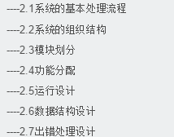
（3）详细设计
3.1主要算法
3.2数据结构
3.3类的层次结构及调用关系
3.4软件系统各个层次中的每一个程序
（4）编写测试代码
（5）TDD项目建立和环境控制
（6）编写详细代码
（7）调试代码
（8）单元测试
（9）版本控制和Trello管理（贯穿全程）

部分代码及运行结果
（1）Main类
对象创建、读取数据
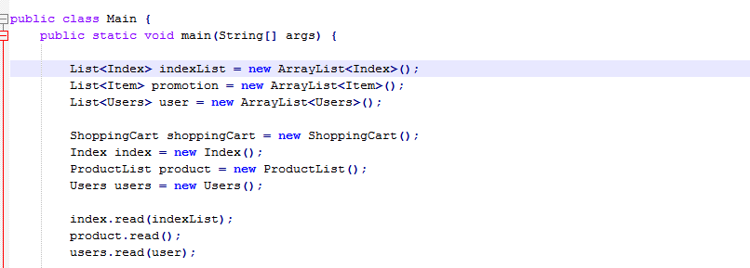
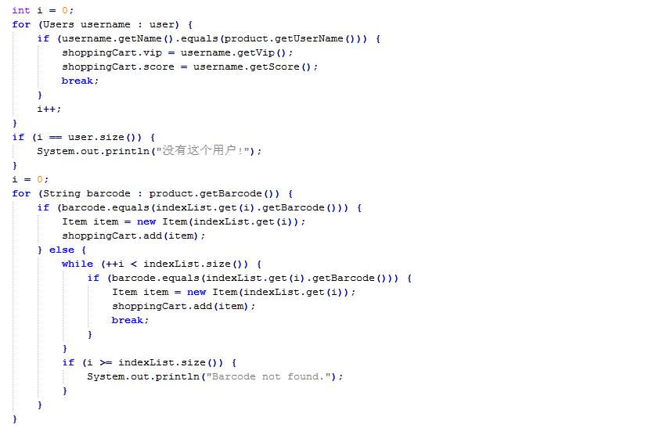
输出
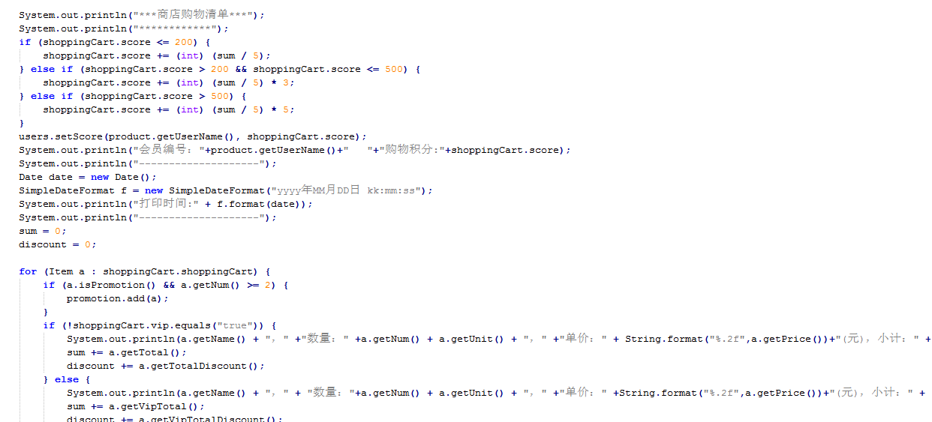
(2)Index类
read函数，以json格式读取
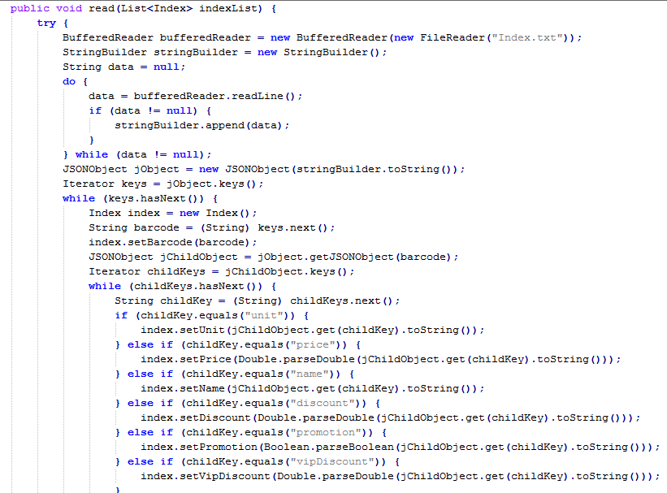
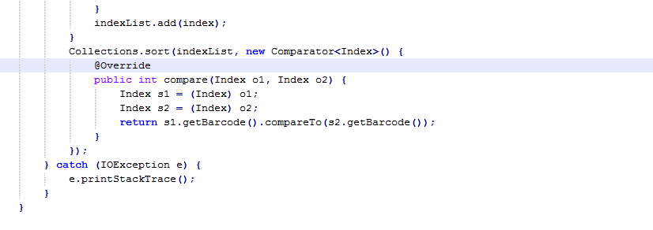
（3）Item类
部分get函数的算法：
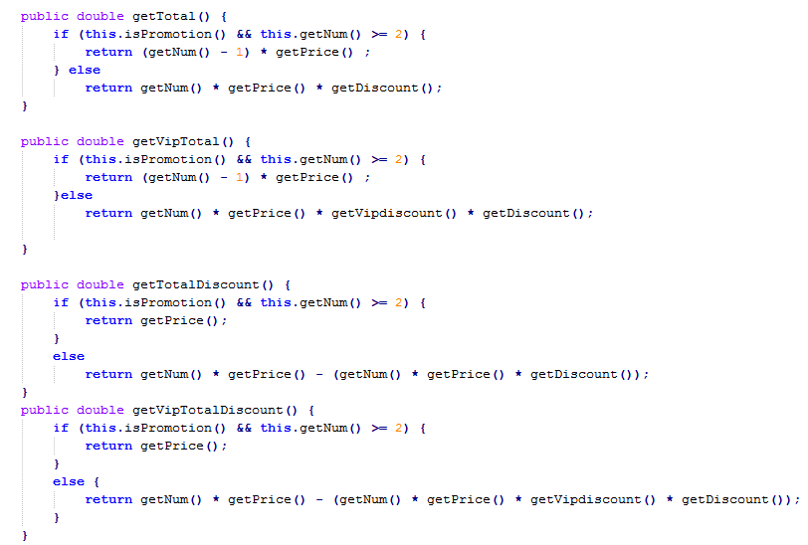
（4）ProductList类
read函数
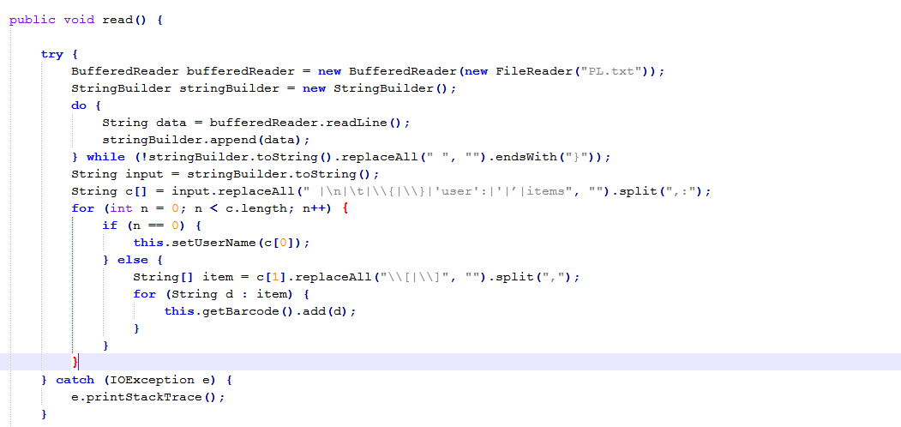
（5）ShoppingCart类
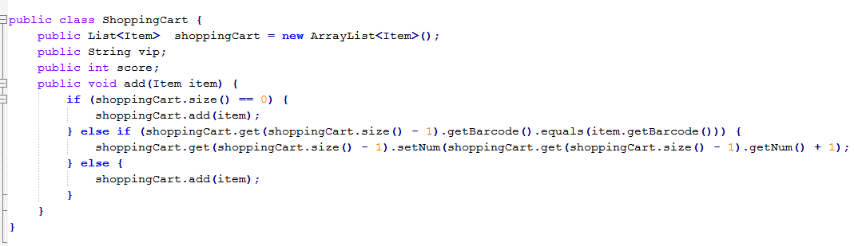
（6）User类
read函数
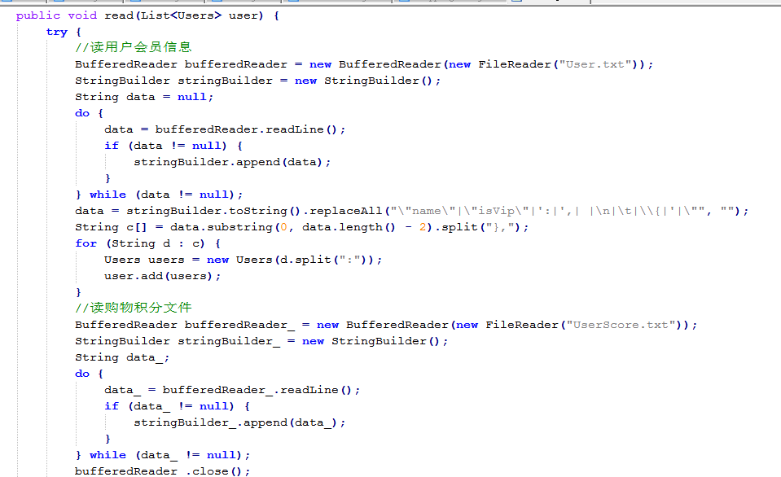
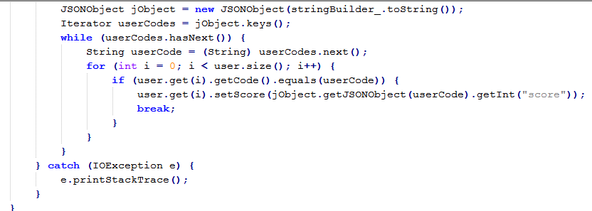
setScore函数
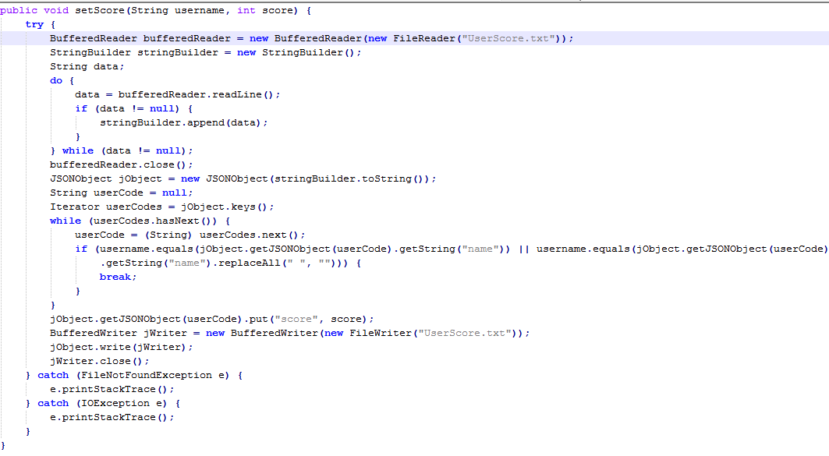
运行结果：
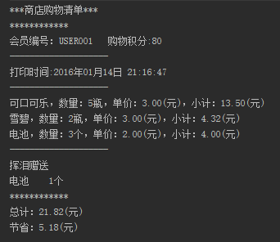

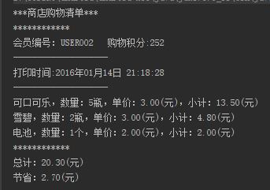
测试：
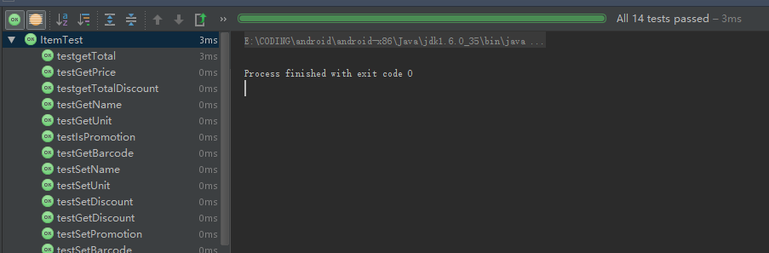
5、流程图
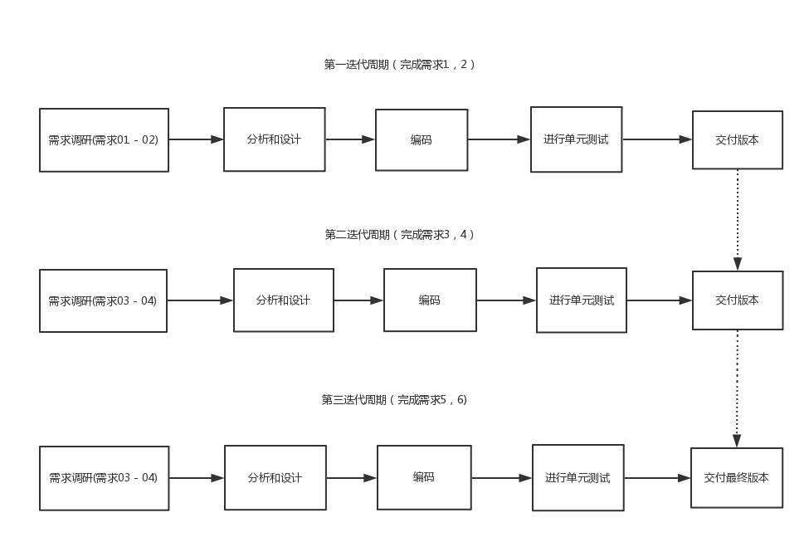
6、实验体会
两周的小学期一眨眼就过去了，我们14组成功完成了老师布置的课程设计任务，学到了很多。我们对于软件工程有了更加清楚的认识，从实践中体会到，软件工程是一个实践性、交叉性很强的学科，它不仅要求你对于编程有一定的基础，还让我们充分认识到团队协作的主要性，只要合作协作才干保证整个项目标有条不絮。
我们充分感受到了迭代开发的优点：1）降低风险得到早期得到反馈 2）持续的测试和集成 3）使用变更 4）提高复用性。同时我们也也总结出了迭代开发的特征：1）在进行大规模的投资之前就解决了关键的风险分析 2）使得早期的反馈在初始迭代中就能出现 3）对各个目标里程碑提供了短期的焦点（阶段性的中心）4）对过程的测量是通过对实现的评定（而不仅仅是文档）来进行的 5）可以对局部的实现进行部署。
在设计过程也出现了一系列难题： 如起初对开发工具的初次接触导致开发初期效率缓慢；分工方面存在有歧义；环境配置有歧义等等但最终还是在全组努力下一一解决。
在实现的过程中我们也遇到了一些困难。
首先是json数据格式。我们之前没有接触过这种格式，所以一开始不知道怎么使用。通过查阅资料和反复调试后，掌握了它的用法。
在文件编码问题上也曾遇到过瓶颈。最初实现需求一、二的过程中出现过打印时的中文是乱码的问题。后来我们改进了index的read函数，解决了这个问题。
关于一些具体的算法实现，我们也进行了一些探讨和数次的修改
通过trello和github，我们将整个任务分工并且能够随时进行交流，有任何问题我们都会一起探讨并且共同解决，这大大加强了我们整个小组工作的严谨性。相信这次小学期对我们今后的学习乃至工作都有很大的帮助与参考价值。

